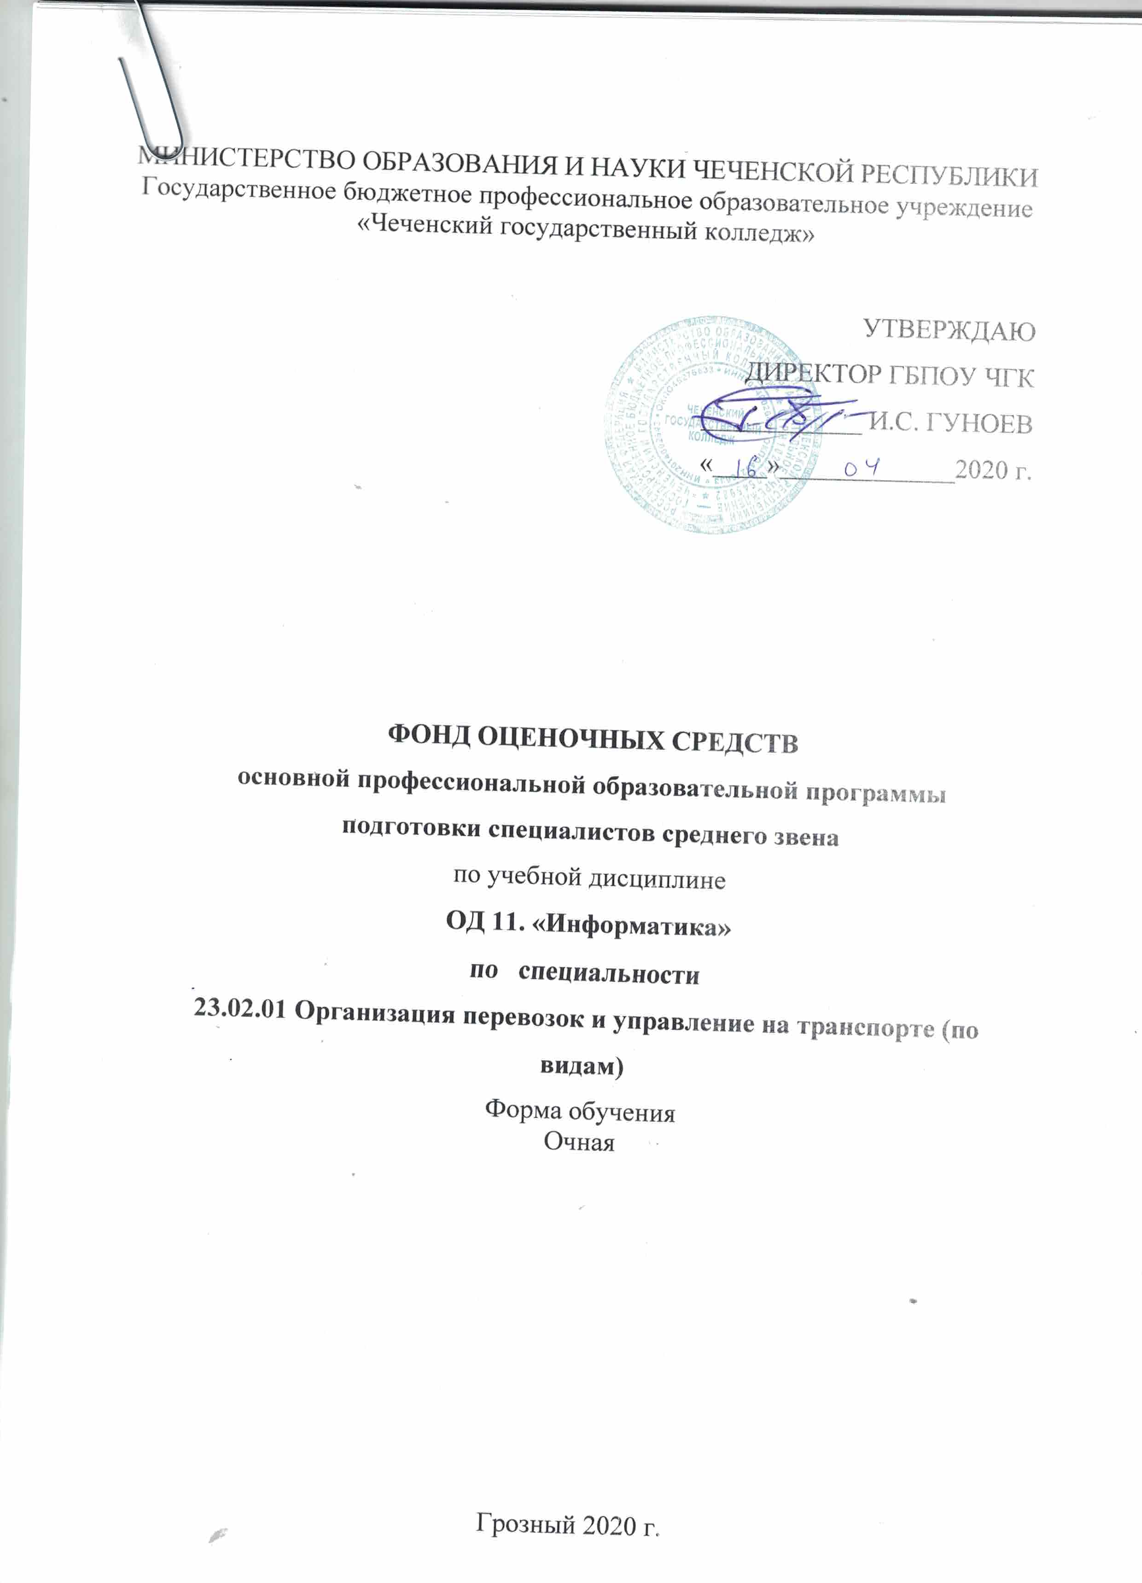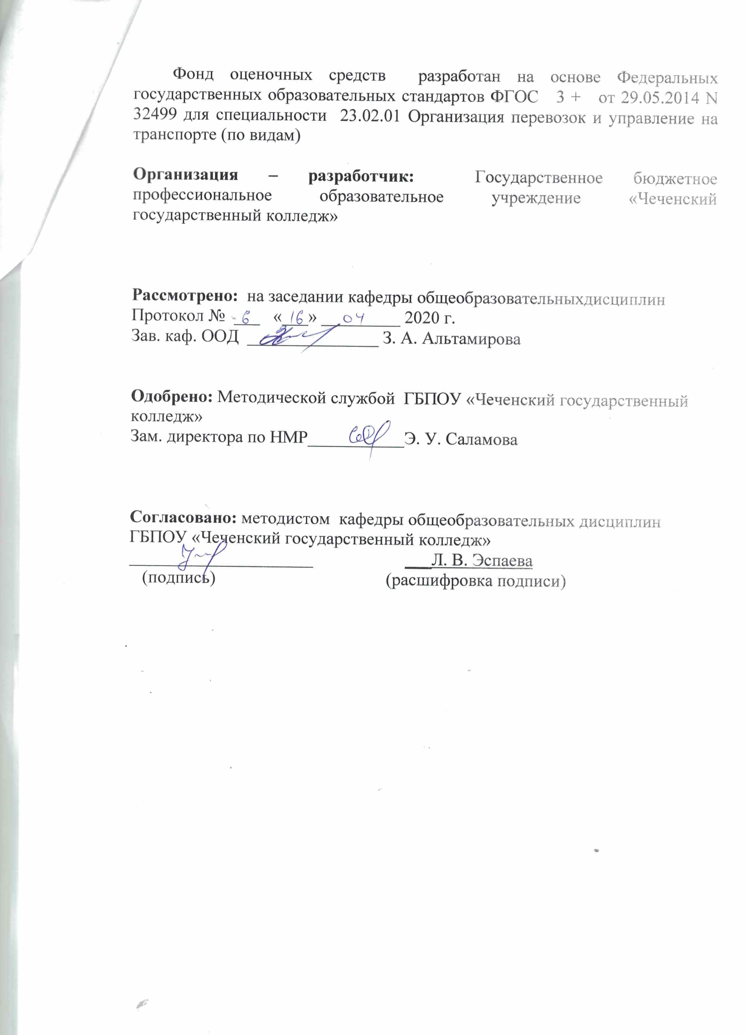

Содержание
1.Пояснительная записка 4
3. Результаты освоения дисциплины «Информатика и ИКТ» подлежащие проверке 5
2. Паспорт комплекта контрольно-оценочных средств 5
4. Оценка освоения учебной дисциплины: 8
4.1. Формы и методы оценивания 8
Задания для проведения текущего контроля (Приложение 1) 8
4.2. Типовые задания для оценки освоения учебной дисциплины 8
Вариант 1 10
Вариант 2 10
Вариант 1 12
Вариант 2 13
Вариант 3 13
Вариант 1 16
5. Список использованных источников 25

1.ПОЯСНИТЕЛЬНАЯ ЗАПИСКА
Комплект оценочных средств предназначен для оценки освоения итоговых образовательных результатов по дисциплине.
Информатика
(наименование дисциплины)

основной профессиональной образовательной программы / основной программы профессионального обучения по профессии (специальности) среднего профессионального образования
23.02.07 «Техническое обслуживание и ремонт двигателя, систем и агрегатовавтомобиля»
(код, название)

Нормативными основаниями проведения оценочной процедуры по дисциплине
Информатика
(наименование дисциплины)

является: федеральный государственный образовательный стандарт среднего профессионального образования по профессии/специальности
23.02.07 «Техническое обслуживание и ремонт двигателя, систем и агрегатов автомобиля»
(код, название)
утвержденный приказом министерства образования и науки Российской Федерации от «7 мая» 2014 № 472;

Инструментарий оценки, входящий в комплект оценочных средств, содержит: Тест
Устный или письменный опрос
Практическая работа
Оценка проводится методом сопоставления параметров продемонстрированной кандидатом деятельности и/или характеристик продукта деятельности с заданными эталонами и стандартами по критериям.
Формой аттестации по учебной дисциплине является дифференцированный зачет.

3. Результаты освоения дисциплины «Информатика и ИКТ» подлежащие проверке
В результате аттестации по учебной дисциплине осуществляется комплексная проверка следующих умений и знаний, а также динамика формирования общих компетенций:
Таблица 1
Предмет(ы) оценивания | Объект(ы) оценивания | Показатели оценки | Критерии
- Пользоваться антивирусными программами работать с файлами (создавать, копировать, перемещать, переименовывать файлы) переводить числа из одной системы счисления в другую;  - разрабатывать линейные, разветвляющиеся и циклические алгоритмы и записывать их в графическом представлении;  - составлять линейные, разветвляющиеся, циклические программы;  - составлять программы с использованием основных функций;  - создавать элементы движения на экране компьютера, используя операторы графики и операторы цикла;  - отлаживать составленную программу на компьютере.  - оформлять рабочий стол;  - производить настройку экрана; применять графический редактор для создания и редактирования изображений;  - основные этапы развития ЭВМ;  - системное и прикладное программное обеспечение  - назначение и основные функции операционной системы;  - правила выполнения арифметических операций в двоичной системе счисления;  - общую функциональную схему компьютера;  - назначение и основные характеристики устройств компьютера;  - основные алгоритмические конструкции;  - способы записи алгоритмов;  - основные типы данных и формы их представления для обработки на компьютере;  - операторы ввода/ вывода, условные и циклические операторы, операторы графики. | Продукт деятельности (оформленные бланки практических работ, бланки тестов) | - Умение оценивать достоверность информации, сопоставляя различные источники;  - умение использовать готовые информационные модели, оценивать их соответствие реальному объекту и целям моделирования;  - знание различных подходов к определению понятия «информация»;  - умение осуществлять поиск информации в базах данных, компьютерных сетях и пр.;  - умение просматривать, создавать, редактировать, сохранять записи;  - умение соблюдать правила техники безопасности и гигиенические рекомендации при использовании средств ИКТ;  - знание назначения наиболее распространенных средств автоматизации информационной деятельности (текстовых редакторов, текстовых процессоров, графических редакторов, электронных таблиц, баз данных, компьютерных сетей). | Оценка результат практических работ

2. Паспорт комплекта контрольно-оценочных средств
В результате освоения учебной дисциплины обучающийся должен уметь:
- пользоваться антивирусными программами;
- работать с файлами (создавать, копировать, перемещать, переименовывать файлы);
- переводить числа из одной системы счисления в другую;
- разрабатывать линейные, разветвляющиеся и циклические алгоритмы и записывать их в графическом представлении;
- составлять линейные, разветвляющиеся, циклические программы;
- составлять программы с использованием основных функций;
- создавать элементы движения на экране компьютера, используя операторы графики и операторы цикла;
- отлаживать составленную программу на компьютере;
- оформлять рабочий стол;
- производить настройку экрана;
- применять графический редактор для создания и редактирования изображений.

В результате освоения учебной дисциплины обучающийся должен знать:
- основные этапы развития ЭВМ;
- системное и прикладное программное обеспечение
- назначение и основные функции операционной системы
- правила выполнения арифметических операций в двоичной системе счисления;
- общую функциональную схему компьютера;
- назначение и основные характеристики устройств компьютера;
- основные алгоритмические конструкции;
- способы записи алгоритмов;
- основные типы данных и формы их представления для обработки на компьютере;
- операторы ввода/ вывода, условные ициклические операторы, операторы графики.

Студент должен обладать общими компетенциями, включающими в себя способность (по базовой подготовке):
- ОК 1. Понимать сущность и социальную значимость своей будущей профессии, проявлять к ней устойчивый интерес.
- ОК 2. Организовывать собственную деятельность, выбирать типовые методы и способы выполнения профессиональных задач, оценивать их эффективность и качество.
- ОК 3. Принимать решения в стандартных и нестандартных ситуациях и нести за них ответственность.
- ОК 4. Осуществлять поиск и использование информации, необходимой для эффективного выполнения профессиональных задач, профессионального и личностного развития.
- ОК5. Использовать информационно-коммуникационные технологии в профессиональной деятельности.
- ОК 6. Работать в коллективе и в команде, эффективно общаться с коллегами, руководством, потребителями.
- ОК 7. Брать на себя ответственность за работу членов команды (подчиненных), за результат выполнения заданий.
- ОК 8. Самостоятельно определять задачи профессионального и личностного развития, заниматься самообразованием, осознанно планировать повышение квалификации.
- ОК 9. Ориентироваться в условиях частой смены технологий в профессиональной деятельности.

4. Оценка освоения учебной дисциплины:

4.1. Формы и методы оценивания
Предметом оценки служат умения и знания, предусмотренные ФГОС по дисциплине «Информатика и ИКТ» направленныена формированиеобщих и профессиональных компетенций.

Контроль качества освоения дисциплины проводится в процессе текущего контроля и дифференцированного зачета по итогам изучения дисциплины.
Перечень материалов, оборудования и информационных источников, используемых в аттестации Оборудование учебного кабинета:
- рабочее место преподавателя;
- посадочные места для обучающихся, доступ к сети Интернет.

Задания для оценки освоения дисциплины

Задания для проведения текущего контроля (Приложение 1)
Условия выполнения тестовых заданий:
- Место (время) выполнения задания:задание выполняется на занятии в аудиторное время.
- Максимальное время выполнения задания: ____20_______ мин.
Условия выполнения заданий для письменной формы контроля:
- Место (время) выполнения задания:задание выполняется на занятии в аудиторное время.
- Максимальное время выполнения задания: ____30_______ мин.

4.2. Типовые задания для оценки освоения учебной дисциплины

Приложение 1
Тест № 1
- Примером числовой информации может служить:
- таблица значений тригонометрических функций
- симфония
- разговор по телефону
- Эта система счисления является десятичной позиционной:
- арабская система счисления
- римская система счисления
- Для представления информации в компьютере используется:
- аналоговый способ - бесконечное множество значений
- дискретный способ - ограниченное количество состояний
- всё перечисленное
- Информацию, не зависящую от личного мнения или суждения, называют:
- достоверной
- актуальной
- объективной
- Как называют информацию, передаваемую видимыми образами и символами?
- визуальной
- аудиальной
- машинной
- тактильной
- органолептической
- Как называют информацию, передаваемую звуками?
- визуальной
- аудиальной
- машинной
- органолептической
- тактильной
Тест № 2
- Информацию, изложенную на доступном для получателя языке, называют
- полной
- достоверной
- понятной
- полезной
- Сигнал называют аналоговым, если
- он может принимать конечное число конкретных значений
- он непрерывно изменяется по амплитуде во времени
- он несет текстовую информацию
- он несет какую-либо информацию
- это цифровой сигнал
- Сигнал называют дискретным, если
- он может принимать конечное число конкретных значений
- он непрерывно изменяется по амплитуде во времени
- он несет текстовую информацию
- он несет какую-либо информацию
- это цифровой сигнал
- Для представления информации в компьютере используется:
- аналоговый способ – бесконечное множество значений
- дискретный способ – ограниченное количество состояний
- всё перечисленное
- Информацию, не зависящую от личного мнения или суждения, называют:
- достоверной
- актуальной
- объективной
- Информацию, отражающую истинное положение вещей, называют:
- полной
- полезной
- актуальной
- достоверной

Письменная форма контроля № 1

Вариант 1
- Сформулируйте определение «информации».
- Перечислите известные вам свойства информации.
- Назовите виды информации по способу представления.
- Изобразите схему информационного процесса передачи информации.
- Сформулируйте определение «информационной культуры». Какими социальными изменениями сопровождается информатизация общества.

Вариант 2
- Сформулируйте определение «информационного процесса».
- Приведите примеры информационных процессов.
- Назовите виды информации по способу восприятия.
- Сформулируйте определения: «информационное общество», «информатизация общества».
- Сформулируйте определение «информатики» и ее задачи. Какое место в системе наук она занимает?

Тест № 3
- 1Бит — это...
- логический элемент
- минимальная единица информации
- константа языка программирования
- элемент алгоритма
- Чему равен 1 Гбайт?
- 2¹⁰ Мбайт
- 10³ Мбайт
- 1000 Мбит
- 100000 Мбит
- Чему равен 1 Кбайт?
- 1000 бит
- 1000 байт
- 1024 бит
- 1024 байт
- Сколько бит информации необходимо для кодирования одной буквы?
- 1
- 2
- 8
- 16
- Сколько бит в слове ИНФОРМАТИКА?
- 88
- 11
- 8
- 1
- Чему равен 1 байт?
- 10 бит
- 10 Кбайт
- 8 бит
Тест № 4
- Система счисления — это:
- способ представления чисел
- правила действия над числами
- правила представления чисел
- Способ представления чисел и правила действия над ними называется:
- системой счисления
- позиционной системой счисления
- Позиционной и непозиционной бывает:
- вычислительная система
- система счисления
- арабская система счисления
- Примером непозиционной системы счисления является:
- римская система счисления
- арабская система счисления
- Системы счисления, в которой значение цифры не зависит от ее позиции, называется:
- позиционной системой счисления
- непозиционной системой счисления
- римской системой счисления

Письменная форма контроля №2

Вариант 1
- На стандартно оформленной машинописной странице должно быть 30 строк по 60 символов в каждой. Определите информационный объем 1 страницы и определите, сколько листов бумаги потребуется для распечатки текстового файла размером 50 Кбайт.(Ответ: 30 ∙ 60 = 1800 байт - информационный объем одной странице, 50Кбайт = 50 ∙ 1024 = 51200 байт, 51200: 1800 = 28,(4), следовательно потребуется 25 листов)
- Решить уравнение: 1011₂ + Х₂ = 1110_{2.} (Ответ: х = 11₂)
- Найти произведение двоичных чисел 110 и 101. (Ответ: 11110₂)
- Заполните пропуски числами (ответы выделены подчеркнутым, исходные данные полужирным):
    - 5 Кбайт = 5120 байт = 40960 бит
    - 1,5 Кбайт = 1536 байт = 12288 бит
    - 1 Кбайт = 1024 байт = 2¹³ бит
- Перевести числа из двоичной в десятичную систему счисления:
  - 11110₂ (Ответ: 30)
  - 2) 1011₂ (Ответ: 11)
- Перевести числа из десятичной в двоичную систему счисления:
  - 98₁₀ (Ответ: 11000101)
  - 2) 37₁₀ (Ответ: 100101)
- Сообщение о том, что Петя живет на 10 этаже, несет 4 бита информации. Сколько этажей в доме? (Решение: вероятностный подход, 2⁴ =16этажей)

Вариант 2
- Сколько страниц текста поместится на дискету объемом 1.44 Мбайт, если на странице помещается 38 строк, а в каждой строке 60 символов? (Решение: 38 ∙ 60 = 2280 байт информационный объем одной страницы, 1.44 = 1509949,44 байт, 1509949,44 : 2280 = 662,26, следовательно поместится на дискете 662 страницы)
- Решить уравнение: 1101₂+ Х₂ = 1110₂ (Ответ: 1₂)
- Найти произведение двоичных чисел 111 и 110. (Ответ: 101010₂)
- Заполните пропуски числами (ответы выделены подчеркнутым, исходные данные полужирным):
    - 4 Кбайт = 4096 байт = 32768 бит
    - 2 Кбайт = 2048 байт = 16384 бит
    - 2 Кбайт = 2048 байт = 2¹⁴бит
- Перевести числа из двоичной в десятичную систему счисления:
  - 11101₂ (Ответ: 29)
  - 2) 1010₂ (Ответ: 10)
- Перевести числа: из десятичной в двоичную систему счисления:
  - 61₁₀ (Ответ: 111101)
  - 47₁₀ (Ответ: 101111)
- Сообщение о том, что Петя живет во втором подъезде, несет 3 бита информации. Сколько подъездов в доме? (Решение: вероятностный подход, 2³ = 8 подъездов в доме)

Вариант 3
- На диске объемом 100 Мбайт подготовлена к выдаче на экран дисплея информация: 24 строчки по 80 символов, эта информация заполняет экран целиком. Какую часть диска она занимает?
(Решение: 24 ∙ 80 = 1920 байт информации, 100 ∙ 1024 : 1920 = 53, (3) , 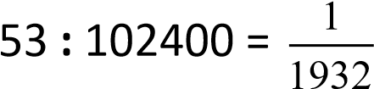 от объема диска занимает информация)
- Решить уравнение: 1011₂ + Х₂ = 11110_{2.} (Ответ: 10011₂)
- Найти произведение двоичных чисел 110 и 111. (Ответ: 101010₂)
- Заполните пропуски числами (ответы выделены подчеркнутым, исходные данные полужирным):
    - 3 Кбайт = 3072 байт = 24576 бит
    - 1,5 Кбайт = 1536 байт = 12288 бит
    - 8 Кбайт = 81982 байт = 2¹⁶ бит
- Перевести числа из двоичной в десятичную систему счисления:
  - 11010₂ (Ответ: 26)
  - 1011₂ (Ответ: 11)
- Перевести числа из десятичной в двоичную систему счисления:
  - 48₁₀ (Ответ: 110000)
  - 65₁₀ (Ответ: 1000001)
- На книжном стеллаже 16 полок. Книга может быть поставлена на любую из них. Сколько информации содержит сообщение о том, где находится книга? (Решение: вероятностный подход, 2^{I} =16 этажей, I = 4 бита информации содержит сообщение)

Тест № 5
- Система счисления — это:
- способ представления чисел
- правила действия над числами
- правила представления чисел
- Способ представления чисел и правила действия над ними называется:
- системой счисления
- позиционной системой счисления
- Позиционной и непозиционной бывает:
- вычислительная система
- система счисления
- арабская система счисления
- Примером непозиционной системы счисления является:
- римская система счисления;
- арабская система счисления;
- Системы счисления, в которой значение цифры не зависит от ее позиции, называется:
  - позиционной системой счисления
  - непозиционной системой счисления
  - Римской системой счисления
- Примером позиционной системы счисления является:
  - арабская система счисления
  - римская система счисления

Тест № 6
- Windows — это
  - Операционная система
    - Текстовый редактор
    - Хорошая вещь
- Ярлык — это
  - Название программы и документа
  - Ссылка на программу или документ
  - Ценник
- Для запуска программы необходимо
- Щелкнуть левой кнопкой мыши по значку на рабочем столе
- Двойной щелчок левой кнопкой мыши по значку на рабочем столе
- Как переместить окно?
- Навести мышь на границу и перетащить
- Навести мышь на заголовок окна и перетащить
- Операционная система это -
  - совокупность основных устройств компьютера
  - программная среда, определяющая интерфейс пользователя
  - программ для уничтожения компьютерных вирусов
- Какие функции выполняет операционная система?
    - подключения устройств ввода/вывода
    - организация обмена данными между компьютером и различными периферийными устройствами
    - организация диалога с пользователем, управления аппаратурой и ресурсами компьютера

Письменная форма контроля №3

Вариант 1
- Сформулируйте определение операционной системы. Достоинства операционной системы.
- Какие компоненты входят в состав операционной системы?
- Назовите известные вам операционные системы.
- Особенности Windows 5.Прикладное ПО. Примеры.
Вариант 2
- Для чего необходима операционная система?
- Какие компоненты входят в состав операционной системы?
- Какие приложения относятся к прикладным программам общего назначения?
- Назовите характерные черты Windows
- Какие операционные системы вы знаете?

Тест № 7
- Винчестер предназначен для ...
- для постоянного хранения информации
  - подключения периферийных устройств к магистрали
  - управления работой ЭВМ по заданной программе
- Программы сопряжения устройств компьютера называются:
- загрузчиками
- драйверами
  - трансляторами
  - интерпретаторами
  - компиляторами
- Расширение файла, как правило, характеризует:
  - время создания файла
  - объем файла
  - место, занимаемое файлом на диске
  - тип информации, содержащейся в файле
  - место создания файла
- Полный путь файлу: c:\books\raskaz.txt. Каково имя файла?
  - books\raskaz
  - raskaz.txt
  - books\raskaz.txt
  - txt.
- Текущий диск — это ...
- диск, с которым пользователь работает в данный момент времени
  - CD-ROM
  - жесткий диск
  - диск, в котором хранится операционная система
- Какое расширение имеет текстовый файл?
- *.DOC
- *.JPG
- *.RAR
- *.COM
Тест № 8
- Microsoft Word — это:
  - текстовый файл
  - табличный редактор
  - текстовый редактор
- Действия, необходимые для открытия документа:
  - Вставка Документы
  - Окно Имя файла
  - Файл Открыть
- Как увеличить расстояние между строками в 2 раза
  - Формат Шрифт Интервал: разреженный
  - Формат Абзац Междустрочный: двойной
- Как установить поля страницы
- Файл Параметры страницы
- Крутить колесо мыши
- Какой список называется "маркированным":
- такого списка нет
- каждая строка начинается с маркера - определенного символа
- Текст, набранный в тестовом редакторе, храниться на внешнем запоминающем устройстве:
- в виде файла
  - таблицы кодировки
  - каталога
  - директории
Тест № 9
- Каждая книга Excel состоит из
- нескольких листов
- нескольких строк (65536)
- Группу ячеек, образующих прямоугольник, называют
- диапазоном ячеек
- ярлыком
- Заголовки столбцов в табличном процессоре MSExcel обозначаются
- латинскими буквами
    - арабскими цифрами
    - римскими цифрами
- Строки в рабочей книге табличного процессора MsExcel обозначаются
    - русскими буквами
    - латинскими буквами
    - цифрами
- При перемещении или копировании в электронной таблице абсолютные ссылки:
  - преобразуются в зависимости от нового положения формулы
  - преобразуются вне зависимости от нового положения формулы
  - не изменяются
  - преобразуются в зависимости от длины формулы
- При перемещении или копировании в электронной таблице относительные ссылки:
  - преобразуются вне зависимости от нового положения формулы
  - преобразуются в зависимости от длины формулы
  - не изменяются
  - преобразуются в зависимости от нового положения формулы

Тест № 10
- База данных — это:
- совокупность данных, организованных по определенным правилам
  - совокупность программ для хранения и обработки больших массивов информации
  - интерфейс, поддерживающий наполнение и манипулирование данными
  - определенная совокупность информации
- Наиболее распространенными в практике являются:
  - распределенные базы данных
  - иерархические базы данных
  - сетевые базы данных
  - реляционные базы данных
- Таблицы в базах данных предназначены:
- для хранения данных базы
  - для отбора и обработки данных базы
  - для ввода данных базы и их просмотра
  - для автоматического выполнения группы команд
  - для выполнения сложных программных действий
- Для чего предназначены запросы:
  - для хранения данных базы
  - для отбора и обработки данных базы
  - для ввода данных базы и их просмотра
- Без каких объектов не может существовать база данных:
  - без модулей
  - без отчетов
  - без таблиц
- Для чего предназначены формы:
  - для хранения данных базы
  - для отбора и обработки данных базы
  - для ввода данных базы и их просмотра

Тест № 11
- Группа компьютеров, связанных каналами передачи информации и находящихся в пределах территории, ограниченной небольшими размерами: комнаты, здания, предприятия, называется:
  - глобальной компьютерной сетью
  - информационной системой с гиперсвязями
  - локальной компьютерной сетью
  - электронной почтой
  - региональной компьютерной сетью
- Глобальная компьютерная сеть — это:
  - информационная система с гиперсвязями
  - множество компьютеров, связанных каналами передачи информации и находящихся в пределах одного помещения, здания
  - система обмена информацией на определенную тему
  - совокупность локальных сетей и компьютеров, расположенных на больших расстояниях и соединенные в единую систему
- Конфигурация (топология) локальной компьютерной сети, в которой все рабочие станции соединены непосредственно с сервером, называется:
  - кольцевой
  - радиальной
  - шинной
  - древовидной
  - радиально-кольцевой
- Компьютер, подключенный к Интернет, обязательно имеет:
- IP-адрес
  - web-страницу
  - домашнюю web-страницу
  - доменное имя
  - URL-адрес
- Модем обеспечивает:
- преобразование двоичного кода в аналоговый сигнал и обратно
  - преобразование двоичного кода в аналоговый сигнал
- Почтовый ящик абонента электронной почты представляет собой:
  - некоторую область оперативной памяти файл-сервера
  - область на жестком диске почтового сервера, отведенную для пользователя
  - часть памяти на жестком диске рабочей станции
  - специальное электронное устройство для хранения текстовый файлов

Тест № 12
- Моделирование является одним из этапов решения задачи с использованием ПК
- Да
  - Нет
- Какие из моделей являются графическими?
  - Программа
  - Блок-схема
  - Описание
- Типы информационных моделей:
  - Табличные
  - Иерархические
  - Локальные
- Как называют процесс проверки правильности модели?
  - Тестирование
  - Программа
  - Алгоритм
- Алгоритм — это:
  - Строгая последовательность действий
  - Четкое указание исполнителю выполнить каждый шаг вычислительного процесса.
  - Любая последовательность действий
- Любая последовательность действий является алгоритмом?
  - Да
  - Нет
Тест 1 | Тест 2 | Тест 3 | Тест 4 | Тест 5 | Тест 6 | Тест 7 | Тест 8 | Тест 9 | Тест 10 | Тест 11
1 | 3 | 2 | 3 | 3 | 1 | 1 | 3 | 1 | 1 | 3
1 | 2 | 1 | 2 | 1 | 2 | 2 | 3 | 1 | 4 | 4
2 | 1 | 4 | 2 | 2 | 2 | 4 | 2 | 1 | 1 | 2
3 | 2 | 3 | 1 | 1 | 2 | 2 | 1 | 3 | 2 | 1
1 | 3 | 1 | 2 | 2 | 2 | 1 | 2 | 3 | 3 | 1

Государственная итоговая аттестация по общеобразовательным программам среднего общего образования по информатике в форме дифференцированного зачета 2018-2019 учебный год.
1
2
1
2
2
Вопросы
- Основные понятия информатики и информации.
- Свойства и носители информации.
- Виды информации.
- Измерение информации.
- Системы кодирования данных.
- Технология обработки информации.
- Основные стадии обработки информации.
- Технологические решения обработки информации.
- Архитектура персонального компьютера.
- Основные и дополнительные устройства компьютера.
- Процессор, память компьютера, контроллеры, шины, платы, видеосистемы.
- Внешние устройства компьютера.
- Средства хранения информации.
- Классификация программного обеспечения.
- Системное ПО, прикладное ПО, специальные, профессиональные.
- Операционная система Windows.
- Элементы интерфейса Windows.
- Панель управления.
- Утилиты. Ярлык. Корзина.
- Файловая система организации данных.
- Мой компьютер. Буфер обмена.
- Файловые менеджеры и архиваторы.
- Обработка информации центральным процессором.
- Оперативная память. Жесткий диск.
- Защита информации от несанкционированного доступа.
- Виды вирусов.
- Классификация антивирусных программ, их назначения.
- Признаки заражения компьютера вирусом.
- Компьютерные сети, их назначение, типы сетей.
- Топология сети.
- Технические средства коммуникации.
- Сетевые протоколы.
- Глобальная сеть: основные понятия.
- Интернет. Сервисы интернета.
- Текстовый процессор MS Word.
- Экранный интерфейс программы MS Word.
- Основы работы в MS Word.
- Документ, абзац, форматирование, редактирование.
- Работа с таблицами, иллюстрациями, WordArt в MS Word.
- Электронные таблицы.
- Табличный процессор MS Exsel.
- Экранный интерфейс программы MS Exsel.
- Особенности работы в MS Exsel.
- Графические редакторы.
- Виды графики.
- Понятие базы данных. Определение, основные понятия
- Организация БД Microsoft Access
- Гипертекст. Основы HTML
- Компьютерное моделирование
- Элементы логики высказываний

Эталон ответов.
Шкала оценки образовательных достижений

Критерии оценки | Процент результативности  (правильныхответов) | Оценка уровня подготовки
 |  | балл  (отметка) | вербальный аналог
Тесты
Студент полностью выполнил работу без ошибок и недочётов. | 90 ÷ 100 | 5 | отлично
Студент полностью выполнил работу, но при наличии в ней не более одной негрубой ошибки и одного недочёта. | 80 ÷ 89 | 4 | хорошо
Студент правильно выполнил не менее 2/3 всей работы или допустил не более одной грубой ошибки и двух недочётов. | 70 ÷ 79 | 3 | удовлетворительно
Если число ошибок и недочётов превысило норму для оценки 3 или правильно выполнено не менее 2/3 всей работы. | менее 70 | 2 | неудовлетворительно
Письменная форма контроля
Студент последовательно, связно излагает материал, показывает знание и глубокое понимание всего материала. | 90 ÷ 100 | 5 | отлично
Студент допускает две негрубые ошибки или неточности в формулировках. | 70 ÷ 90 | 4 | хорошо
Студент материал излагается упрощенно, с ошибками и затруднениями. | 50 ÷ 70 | 3 | удовлетворительно
Студент излагает материал бессистемно. | менее 50 | 2 | неудовлетворительно

Оценочная шкала освоения дисциплины «Информатика»

Доля (в %) от максимального возможного количества баллов | <70 % | ≥70 %
Заключение об освоении дисциплины | не освоена | освоена

Индивидуальные задания для инвалидов и лиц ОВЗ
Задание проверяет сформированность следующих показателей:
ОПК: ОПК-4
Зачет проводится в форме защиты разработанных проектов.
Каждый студент готовит к экзамену небольшое выступление (5–7 минут) по разработанному проекту. Выступление сопровождается мультимедийной презентацией.
Защита работы завершается обсуждением проекта. Обсуждение возможно в тактика «черно-белого оппонирования» или технологии «3-2-1».
Задачи студента:
- охарактеризовать разработанный проект, дать слушателям представление о нем;
- представленной презентацией мотивировать «условных будущих участников» к участию в проекте;
- продемонстрировать умение участвовать в дискуссии, аргументировано излагать свое мнение, задавать вопросы и отвечать на них, пользоваться средствами наглядности при выступлении.
Из выступления должно быть ясно, что студент освоил теоретический материал дисциплины (см теоретические вопросы к зачету) и применил теоретические знания в проектировании учебного проекта.

Тема: «Информация. Виды и свойства информации».
Диктант состоит из 11 утверждений, на которые следует ответить «да» или «нет», соответственно записав единицу или ноль в проверочном бланке.
Исправления исключаются.
1. Основными сущностями окружающего нас мира является вещество, энергия и информация. (1)
2. Информация – это знания. (0)
3. Сообщение, уменьшающее неопределенность, содержит информацию. (1)
4. Информацию, зависящую от личного мнения человека, называют объективной. (0)
5. По форме представления выделяют визуальный вид информации. (0)
6. Аудиальная информация воспринимается человеком посредством органа слуха. (1)
7. По способу восприятия выделяют мультимедийную информацию. (0)
8. Примером числовой информации может служить таблица умножения. (1)
9. Процедурные знания отражены в предложениях, начинающихся со слов «Я знаю, что…». (0)
10. Декларативные знания описывают конкретные факты. (1)
11. Знания – это та информация, которую человек понял, запомнил и применяет в своей деятельности. (1)
Тема: «Устройство компьютера»
1. Монитор – это устройство ввода информации. (0)
2. Принтер – устройство вывода информации на бумагу. (1)
3. Сканер – устройство ввода графических изображений в память компьютера непосредственно с бумажного оригинала. (1)
4. Клавиатура применяется для вывода информации из памяти компьютера. (0)
5. Мышь для управления компьютером. (1)
6. Акустические колонки для вывода звуковой информации. (1)
7. Графопостроитель для ввода графической информации. (0)
8. Дисковод CD-ROM для чтения данных с лазерных дисков. (1)
9. Джойстик для управления компьютером во время игры. (1)
10. Процессор выполняет только арифметические действия. (0)

Теоретические вопросы к зачету
- Информатизация современного общества.
- Базовые понятия и методы информатики.
- Роль информации в развитии общества.
- Информационные революции в истории человечества.
- Информатизация общества как глобальный процесс.
- Информационные технологии в современном обществе.
- Информационные ресурсы общества.
- Информационная культура общества
- Проблема информационной безопасности.
- Информационные войны.
- Общество и личность в условиях информатизации.
- Информационный образ жизни.
- Проблема информационного неравенства.
- Информационная преступность.
- Компьютер мания и компьютерофобия.
- Технологии создания и защиты электронных документов.
- Перевод бумажных документов в электронные.
- Технологии обмена электронными документами.
- Технологии визуализации информации.
- Технология работы в совместных документах.
- Интернет и общество.
- Классификация Интернет-ресурсов.
- Информационные компьютерные базы.

Программа оценивания учебной деятельности студента

Лекции
Посещаемость, опрос, активность и др.за семестр до 4 баллов.

Практические занятия
Контроль выполнения практических заданий в течение семестра 1 семестр – до 8 баллов 2 семестр – до 8 баллов

Самостоятельная работа
В течение 1 семестра - до 10 баллов. Обоснования выбора темы самостоятельного реферата, связанного с тематикой информатики и социальной сферы деятельности, и выступление с ним.

В течение 2 семестра - до 50 баллов.
Выполнение практического задания.

Промежуточная аттестация от 0 до 40 баллов
31-40 баллов – ответ на «отлично»
21-30 баллов – ответ на «хорошо»
10-20 баллов – ответ на «удовлетворительно»
0-9 баллов – неудовлетворительный ответ.

Таким образом, максимально возможная сумма баллов за все виды учебной деятельности студента по дисциплине «Информатика» составляет 100 баллов.

Пересчет полученной студентом суммы баллов по дисциплине в зачет
61 - 100 | Зачтено
60 баллов и менее | Не зачтено

5. Список использованных источников

5. Список использованных источников
Основные источники:

- Просвещение/Учб//Гейн А.Г./ФГОС. Информатика. Базовый и углубленный уровни/2018/11 кл
- Просвещение/Учб//Гейн А.Г./ФГОС. Информатика. Базовый и углубленный уровни/2018/11 кл
- Михеева, Е. В. Информационные технологии в профессиональной деятельности [Текст]: Учеб. пособие. / Е. В. Михеева. – М.: 2017.

Дополнительные источники

- Горячев, А.В. Практикум по информационным технологиям / А.В. Горячев, Ю.А. Шафрин. - М.: Бином, 2016.
- Семакин, И.Г. Информатика 10 класс / И.Г. Семакин, Е.К. Хеннер. - М.: Бином. Лаборатория знаний, 2017.
- Угринович, Н. Информатика и информационные технологии / Н. Угринович. - М.: Бином. Лаборатория знаний, 2017.
- Федотова Е. Л. Информационные технологии в профессиональной деятельности: учеб. пособие / Е.Л. Федотова. — М.: ИД «ФОРУМ»: ИНФРА-М, 2018.
- Советов, Б. Я. Информационные технологии: учебник для СПО / Б. Я. Советов, В. В. Цехановский. — 7-е изд., пер. и доп. — М.: Издательство Юрайт, 2018
- М. В. Информатика и информационные технологии: учебник для СПО / М. В. Гаврилов, В. А. Климов. — 4-е изд., пер. и доп. — М.: Издательство Юрайт, 2018

Интернет-ресурсы:

- www.fcior.edu.ru (Федеральный центр информационно-образовательных ресурсов – ФЦИОР).
- www. school-collection. edu. ru (Единая коллекция цифровых образовательных ресурсов).
- www. intuit. ru/studies/courses (Открытые интернет-курсы «Интуит» по курсу «Информатика»).
- www. lms. iite. unesco. org (Открытые электронные курсы «ИИТО ЮНЕСКО» по информационным технологиям).
- http://ru. iite. unesco. org/publications (Открытая электронная библиотека «ИИТО ЮНЕСКО» по ИКТ в образовании).
- www.megabook. ru (Мегаэнциклопедия Кирилла и Мефодия, разделы «Наука / Математика. Кибернетика» и «Техника / Компьютеры и Интернет»).
- www. ict. edu. ru (портал «Информационно-коммуникационные технологии в образовании»).
- www. digital-edu. ru (Справочник образовательных ресурсов «Портал цифрового образования»).
- www. window. edu. ru (Единое окно доступа к образовательным ресурсам Российской Федерации).
- www. freeschool. altlinux. ru (портал Свободного программного обеспечения).
- www. heap. altlinux. org/issues/textbooks (учебники и пособия по Linux).
- www. books. altlinux. ru/altlibrary/openoffice (электронная книга «ОpenOffice. org: Теория и практика»).

